**Staj Defteri Uygulaması**

Bu uygulama staj yapan kişilerin, staj defterlerini online platformda kolayca oluşturup saklamaları, isterlerse pdf olarak kaydetmeleri için geliştirilmiştir.

**Uygulama Tanıtımı**

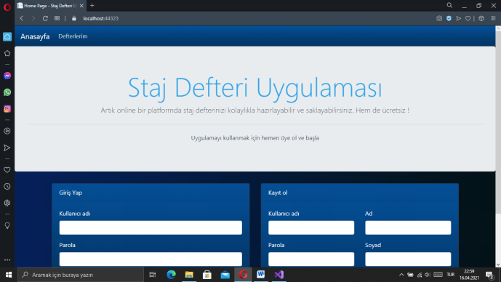 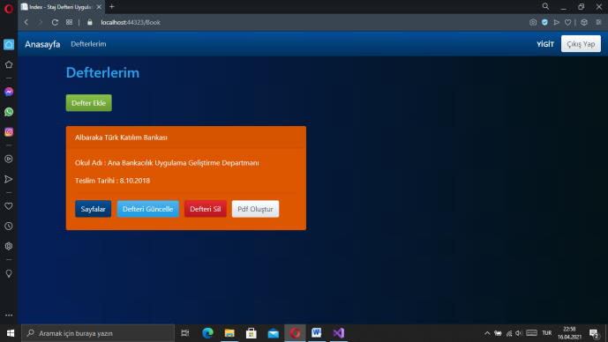

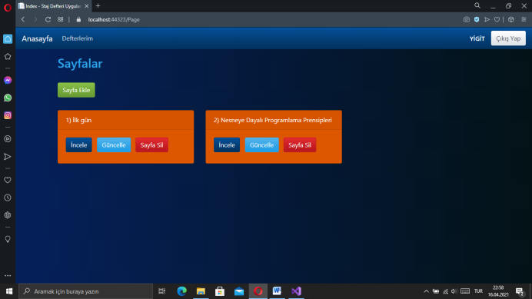 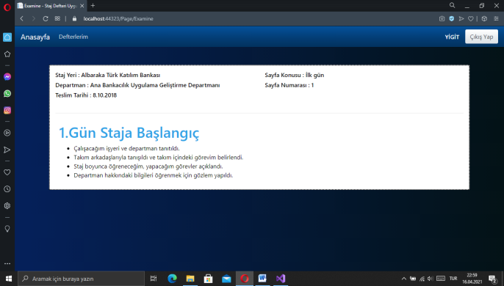

**Kullanılan Teknolojiler ve Yöntemler**

* Asp.Net Core MVC -> Sunum Katmanı
* MSSQL -> Veritabanı
* Entity Framework -> ORM Aracı
* LINQ -> Veri Sorgulama
* Html,Css,Javascript,Bootstrap -> Görsel Tasarım
* CkEditor4 -> Editor, resim ekleme, kod eklentisi ekleme
* IronPdf -> Pdf işlemleri
* Uygulama Code First stratejisiyle geliştirilmiştir.

**Uygulama Özellikleri**

* Staj Defteri -> Ekle, Oku, Sil, Güncelle, Pdf Kaydet
* Sayfa -> Ekle, Oku, Sil ,Güncelle , Deftere Kaydet

**Güvenlik**

* Kullanıcılara ait parolalar oldukları gibi saklanmazlar. Hash algoritmasıyla şifrelenerek saklanırlar. Kullanıcı parolasını girdiğinde parola tekrar şifrelenir ve şifrelenmiş hali veritabanındaki haliyle karşılaştırılır. Admin dahil kimse parolanızı göremez.